Αρτεσιανό πηγάδι

Τεχνητή πηγή, όπου το νερό αναβλύζει από μεγάλο βάθος.
Τα αρτεσιανά ύδατα συγκεντρώνονται σε τμήματα του εδάφους με ιδιαίτερη διαμόρφωση. Το νερό της βροχής διαβρέχει τα επιφανειακά πετρώματα του φλοιού της Γης και συγκεντρώνεται σε υπόγεια στρώματα που έχουν πορώδη σύσταση, όπως αμμόλιθους, ασβεστόλιθους ή κιμωλία. Αν τα στρώματα αυτά έχουν κλίση σε σχέση με το οριζόντιο επίπεδο και περικλείονται από στεγανά (π.χ. αργιλικά) ή μη διαπερατά πετρώματα, το νερό εγκλωβίζεται και σχηματίζει τον υδροφόρο ορίζοντα.

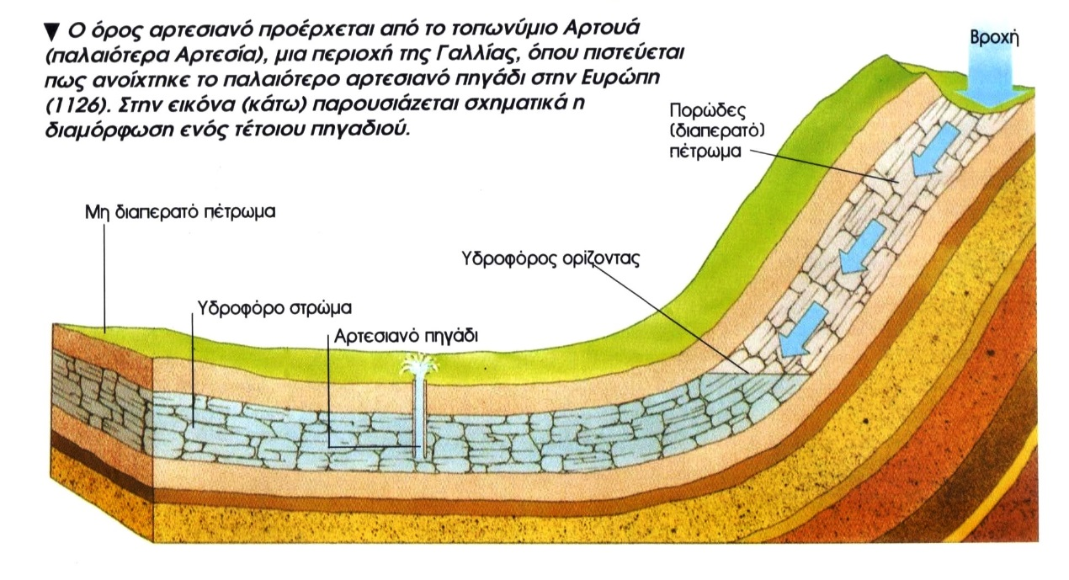

Όταν διανοιχθεί γεώτρηση, το νερό που βρίσκεται στο βάθος του πορώδους πετρώματος (υδροφόρο στρώμα), ανεβαίνει με ορμή στην επιφάνεια. Αυτό συμβαίνει γιατί το νερό δέχεται μεγάλη πίεση από τα ανώτερα στρώματα του υπεδάφους. Σε ορισμένες περιπτώσεις, το νερό αναβλύζει από το υδροφόρο στρώμα ταχύτερα απ’ όσο αναπληρώνεται. Τότε η πίεση ελαττώνεται και το νερό δεν μπορεί να ανέβει στην επιφάνεια χωρίς τη χρήση αντλιών.

συνέχεια στην επόμενη σελίδα →

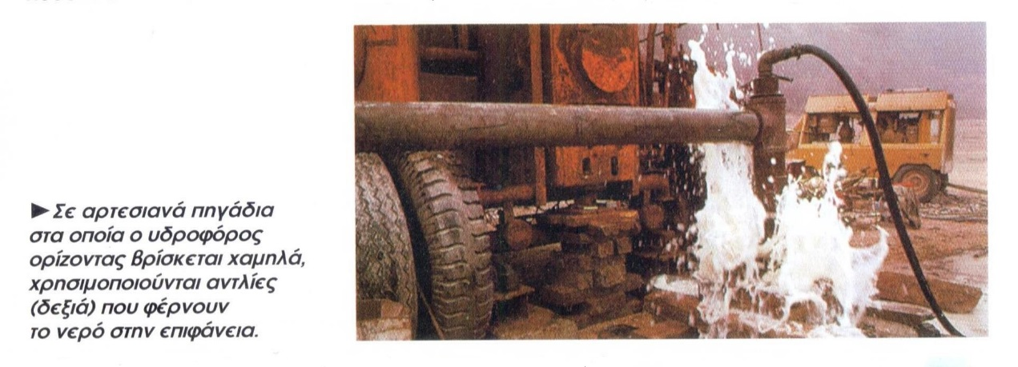

Διαπερατό πέτρωμα
Υλικό, όπως ο αμμόλιθος μέσα στο οποίο μπορεί να διεισδύσουν αέρας νερό ή άλλα ρευστά.

Μη διαπερατό πέτρωμα
Υλικό που εμποδίζει το νερό ή άλλα ρευστά να διεισδύσουν μέσα σε αυτό.

Υδροφόρος ορίζοντας
Το υψηλότερο επίπεδο πορώδους στρώματος του υπεδάφους, που είναι κορεσμένο με νερό.

Υδροφόρο στρώμα
Στρώμα πορώδους υλικού, όπως ο ασβεστόλιθος, που έχει πληρωθεί με υπόγειο νερό.

«ΑΛΦΑ Επιστήμες», Εκδόσεις ΑΛΦΑ Α.Ε., από Kingfisher Books, Grisewood & Dempsey Ltd, London, Τόμος 1, σελ. 100-101.

